Działalność gospodarcza podmiotów z kapitałem
zagranicznym w 2018 roku
Podmioty duże, których było najmniej (5,7%), posiadały najwięcej kapitału zagranicznego (57,5%) i zatrudniały najwięcej pracowników (76,0%)
W 2018 roku działalność gospodarczą w Polsce prowadziło 26,8 tys. podmiotów z kapitałem zagranicznym, a wartość ulokowanego w nich kapitału zagranicznego wyniosła 196,4 mld zł. Ponad połowa (57,5%) kapitału zagranicznego była ulokowana w podmiotach zatrudniających 250 i więcej osób. Najwięcej podmiotów działało w handlu; naprawie pojazdów samochodowych (30,7%), a najwięcej kapitału zagranicznego (37,8%) skupiły podmioty przetwórstwa przemysłowego.
 196,4 mld zł
Wartość kapitału zagranicznego
(spadek o 0,4% w porównaniu z 2017 rokiem)

Liczba podmiotów z kapitałem zagranicznym
Najwięcej podmiotów prowadziło działalność gospodarczą związaną z handlem; naprawą pojazdów samochodowych (30,7%)
W populacji podmiotów z kapitałem zagranicznym dominowały jednostki mikro i małe o liczbie pracujących do 49 osób, stanowiły one 83,3% ogólnej liczby badanych przedsiębiorstw. Udział podmiotów średnich (50–249 osób pracujących) stanowił 11,0% całej grupy, a dużych (250 i więcej osób) – 5,7%. Najwięcej podmiotów prowadziło działalność gospodarczą związaną z handlem; naprawą pojazdów samochodowych (30,7%), przetwórstwem przemysłowym (18,5%), działalnością profesjonalną, naukową i techniczną (9,5%) oraz obsługą rynku nieruchomości (7,9%).
Wykres 1. Struktura liczby podmiotów z kapitałem zagranicznym, kapitału i liczby
pracujących w 2018 roku

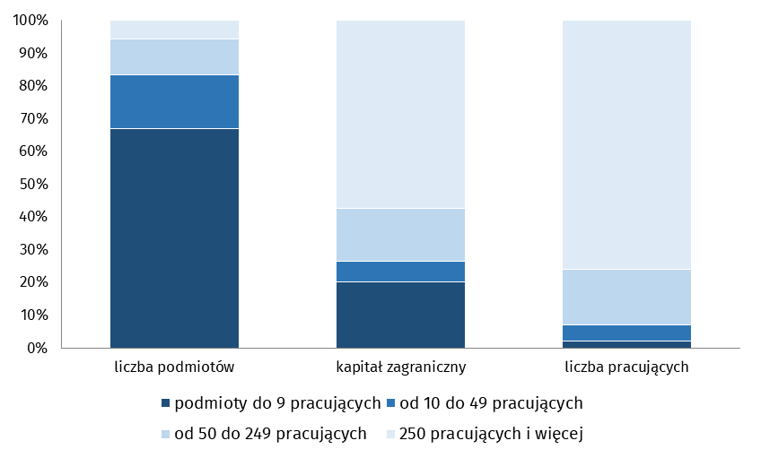

Kapitał zagraniczny
Kapitał podstawowy w końcu 2018 roku wyniósł 211 383,3 mln zł. W jego strukturze kapitał zagraniczny stanowił 92,9% i wyniósł 196 399,3 mln zł. W podmiotach dużych zainwestowano 57,5% ogólnej wartości kapitału zagranicznego, 26,5% kapitału zagranicznego należało do jednostek o liczbie pracujących do 49 osób (w tym 20,1% kapitału zagranicznego należało do mikroprzedsiębiorstw) i 16,0% – do średnich przedsiębiorstw.

Tablica 1. Wartość kapitału według klas wielkości podmiotu w latach 2017-2018
Wyszczególnienie | Wartość kapitału według klas wielkości podmiotu w mln zł
Wyszczególnienie | ogółem | do 9 osób | 10 - 49 osób | 50 - 249 osób | 250 i więcej osób
Kapitał podstawowy
2017 | 211 114,1 | 40 168,7 | 15 219,5 | 31 561,6 | 124 164,4
2018 | 211 383,3 | 42 435,9 | 13 961,4 | 32 836,2 | 122 149,9
w tym:
krajowy
2017 | 9 415,6 | 2 708,2 | 1 021,1 | 1 307,3 | 4 379,0
2018 | 10 658,2 | 2 905,5 | 986,9 | 1 245,3 | 5 520,5
zagraniczny
2017 | 197 167,1 | 37 379,4 | 13 830,4 | 30 018,8 | 115 938,5
2018 | 196 399,3 | 39 499,0 | 12 634,7 | 31 405,8 | 112 859,8

Najwięcej kapitału zagranicznego (37,8%) zaangażowano w przetwórstwie przemysłowym

Najwyższy odsetek kapitału zagranicznego (37,8%) zaangażowano w podmiotach prowadzących działalność związaną z przetwórstwem przemysłowym. Wysoki udział kapitału zagranicznego odnotowano w handlu; naprawie pojazdów samochodowych – 22,8% oraz w działalności związanej z obsługą rynku nieruchomości – 9,7%.

Tablica 2. Kapitał według sekcji PKD w 2018 roku

Sekcje PKD | Liczba podmiotów | Kapitał podstawowy
Sekcje PKD | Liczba podmiotów | ogółem | krajowy | zagraniczny | rozpro-  szony
Sekcje PKD | Liczba podmiotów | w mln zł
O G Ó Ł E M | 26 787 | 211 383,3 | 10 658,2 | 196 399,3 | 4 325,7
Górnictwo i wydobywanie | 123 | 1 651,5 | 105,4 | 1 545,9 | 0,1
Przetwórstwo przemysłowe | 4 956 | 80 428,4 | 4 887,9 | 74 242,9 | 1 297,7
Wytwarzanie i zaopatrywanie w energię elektryczną, gaz, parę wodną i gorącą wodę | 540 | 8591,6 | 155,1 | 8397,7 | 38,9
Dostawa wody; gospodarowanie ściekami i odpadami; rekultywacja | 135 | 1150,2 | 227,3 | 897,6 | 25,3
Budownictwo | 2 040 | 8 967,7 | 692,1 | 8 071,9 | 203,7
Handel; naprawa pojazdów samochodowych | 8 221 | 45 997,3 | 830,4 | 44 876,1 | 290,8
Transport i gospodarka magazynowa | 1 408 | 5 205,9 | 249,1 | 4 955,4 | 1,4
Zakwaterowanie i gastronomia | 726 | 2 951 | 273,7 | 2 535,2 | 142,1
Informacja i komunikacja | 1 816 | 20 930,2 | 977,5 | 17 952,7 | 2 000,0
Obsługa rynku nieruchomości | 2 109 | 20 644,8 | 1 521,4 | 19 085,3 | 38,2
Działalność profesjonalna, naukowa i techniczna | 2 557 | 9 668,0 | 341,0 | 9 084,7 | 242,3
Administrowanie i działalność wspierająca | 1 459 | 3 139,4 | 107,6 | 3 023,4 | 8,4
Pozostałe sekcje | 697 | 2 057,3 | 289,8 | 1 730,6 | 36,8

Dominująca wartość kapitału zagranicznego pochodziła z krajów UE – ponad połowa z Holandii, Niemiec i Francji
Kapitał zagraniczny zainwestowany w Polsce pod koniec 2018 roku pochodził ze 118 krajów, w większości (91,4%) z krajów UE. Kraje, które zainwestowały w Polsce kapitał o największej wartości to: Holandia (23,2% kapitału zagranicznego ogółem), Niemcy (16,6%)
i Francja (12,8%).

Tablica 3. Kapitał zagraniczny według najważniejszych krajów pochodzenia udziałowców
w 2018 roku

Kraje | Kapitał zagraniczny  udziałowców | Udział kraju  w kapitale  zagranicznym  ogółem
Kraje | w mln zł | %
OGÓŁEM | 196 399,3 | 100,0
w tym:
Kraje Unii Europejskiej | 179 580,7 | 91,4
Kraje należące do OECD | 186 046,4 | 94,7
Z ogółem przypada na:
Holandia | 45 511,1 | 23,2
Niemcy | 32 542,6 | 16,6
Francja | 25 226,7 | 12,8
Luksemburg | 22 478,4 | 11,5
Wielka Brytania | 7 899,8 | 4,0
Cypr | 7 062,6 | 3,6
Belgia | 5 280,3 | 2,7
Szwecja | 5 099,8 | 2,6
Stany Zjednoczone Ameryki | 4 474,7 | 2,3
Hiszpania | 5 948,7 | 3,0
Włochy | 5 143,0 | 2,6
Austria | 5 281,5 | 2,7
Szwajcaria | 4 382,2 | 2,2
Dania | 3 888,5 | 2,0
Korea Południowa | 2 449,5 | 1,3
Finlandia | 1 959,2 | 1,0

Liczba pracujących
Na koniec 2018 roku podmioty z kapitałem zagranicznym zatrudniały 2 033,5 tys. osób. Duże podmioty, stanowiące 5,7% wszystkich podmiotów z kapitałem zagranicznym, były miejscem pracy dla 76,0% ogółu pracujących w badanej zbiorowości. Podmioty zajmujące się przetwórstwem przemysłowym zatrudniały 45,7% ogółu osób pracujących w podmiotach z kapitałem zagranicznym, natomiast podmioty zajmujące się handlem; naprawą pojazdów samochodowych zatrudniały 24,3% pracujących. Przeciętny podmiot z kapitałem zagranicznym zatrudniał 76 osób, przeciętny duży podmiot z kapitałem zagranicznym – 1020 osób, podmiot średni – 116 osób, podmiot mały – 23 osoby, a podmiot mikro – 2 osoby.

Podstawowe wyniki finansowe
W 2018 roku podmioty z udziałem kapitału zagranicznego uzyskały przychody ogółem w wysokości 1 629 000,6 mln zł. W 96,4% przychody te zostały uzyskane przez podmioty zatrudniające 10 i więcej osób. Koszty uzyskania przychodów z całokształtu działalności wyniosły 1 555 622,7 mln zł. Najwyższe przychody ogółem osiągnęły podmioty zajmujące się przetwórstwem przemysłowym (699 596,4 mln zł, co stanowiło 42,9% przychodów wszystkich podmiotów z kapitałem zagranicznym), a także handlem; naprawą pojazdów samochodowych (607 889,0 mln zł, co stanowiło 37,3%).
Ponad 46% badanej grupy podmiotów z kapitałem zagranicznym uzyskiwało przychody ze sprzedaży produktów, towarów i materiałów na eksport. Najwyższy odsetek podmiotów osiągających przychody ze sprzedaży na eksport był w przetwórstwie przemysłowym oraz handlu; naprawie pojazdów samochodowych (odpowiednio 29,7% i 33,1%)

Opracowanie merytoryczne:  Departament Przedsiębiorstw  Elżbieta Szefler  Tel: 22 608 34 29  e-mail: e.szefler@stat.gov.pl | Rozpowszechnianie:  Rzecznik Prasowy Prezesa GUS  Karolina Banaszek  Tel: 22 608 34 75, 22 608 30 09  e-mail: rzecznik@stat.gov.pl

Wydział Współpracy z Mediami  tel.: 22 608 34 91, 22 608 38 04  e-mail: obslugaprasowa@stat.gov.pl |  | www.stat.gov.pl
 |  | @GUS_STAT
 |  | @GlownyUrzadStatystyczny

Powiązane opracowania
Działalność gospodarcza podmiotów z kapitałem zagranicznym w 2017 r.
Zeszyt metodologiczny. Badania przedsiębiorstw niefinansowych

Temat dostępny w bazach danych
https://bdl.stat.gov.pl/BDL/dane/podgrup/temat
http://swaid.stat.gov.pl/SitePagesDBW/PrzedsiebiorstwaNiefinansowe.aspx

Ważniejsze pojęcia dostępne w słowniku
http://stat.gov.pl/metainformacje/slownik-pojec/pojecia-stosowane-w-statystyce-publicznej/
kapitał zagraniczny

